INSTRUKCJA UŻYTKOWNIKA APLIKACJI STATKI

- Uruchomienie aplikacji.

Każdy użytkownik uruchomi naszą aplikacje po podwójnym kliknięciu na poniższą ikonę.
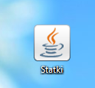

Gracz powinien spełniać następujące wymagania: system operacyjny Windows z zainstalowanym pakietem Java firmy Oracle.

- Utworzenie serwera gry lub dołączenie do istniejącej rozgrywki.
.
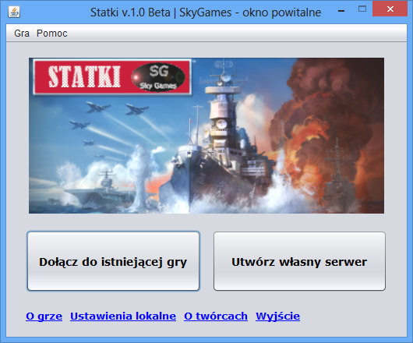

Po uruchomieniu aplikacji użytkownikowi pojawi się powyższe okno. Aby utworzyć własny serwer gry użytkownik powinien nacisnąć przycisk Utwórz własny serwer. Aby dołączyć do istniejącej gry użytkownik powinien nacisnąć przycisk Dołącz do istniejącej gry. Gracz będzie mógł także skorzystać z hiperłącz, które zapewniają możliwość przeczytanie informacji o grze, informacji o twórcach, zmianę ustawień aplikacji oraz wyjście z gry.
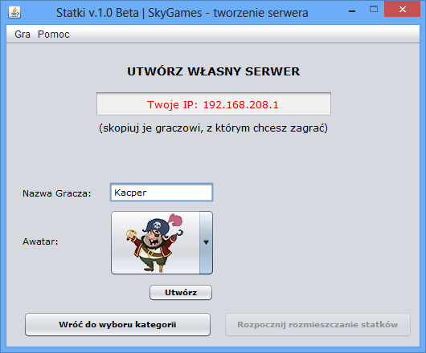

Po naciśnięciu przycisku Utwórz własny serwer użytkownikowi wyświetli się okno z adresem ip serwera, który będzie musiał wpisać gracz, który będzie chciał dołączyć do istniejącej rozgrywki. W tym oknie gracz będzie wpisywał swoją nazwę oraz wybierał awatar do rozgrywki. Po naciśnięciu przycisku utwórz zostanie stworzony serwer, który będzie nasłuchiwał na połączenie klienta (innego gracza). Połączenie drugiego gracza jest niezbędne do rozpoczęcia rozmieszczania statków na planszy. Gdy użytkownik naciśnie na przycisk Wróć do wyboru kategorii powróci do okna startowego aplikacji.

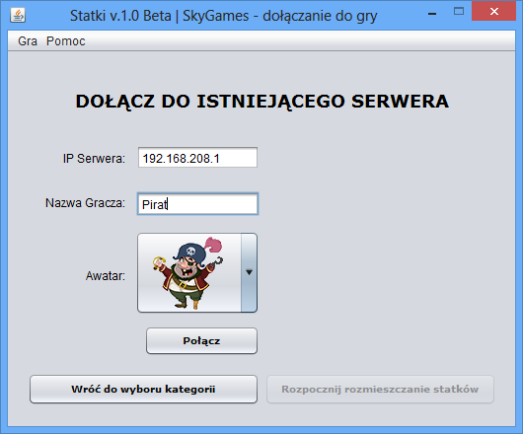

Po naciśnięciu przycisku Dołącz do istniejącej rozgrywki użytkownikowi wyświetli się powyższe okno. W tym oknie użytkownik powinien podać adres ip serwera, oraz wpisać swoją nazwę gracz oraz wybrać awatar. Po naciśnięciu na przycisk połącz, gracz dołączający do istniejącej rozgrywki połączy się z drugim graczem (serwerem) .

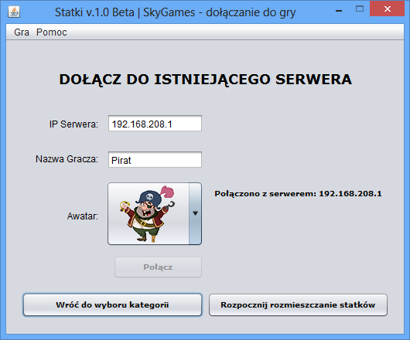

Gdy użytkownikowi, który tworzył serwer wyświetli się komunikat połączono z klientem i jego adres ip, a użytkownikowi który dołączył do gry połączono z serwerem i jego adres ip, znaczy to, że połączenie jest realizowane i odblokowany został przycisk Rozpocznij rozmieszczenie statków. Po tej czynności przejdziemy do okna rozmieszczenia statków.

- Rozmieszczenie statków.

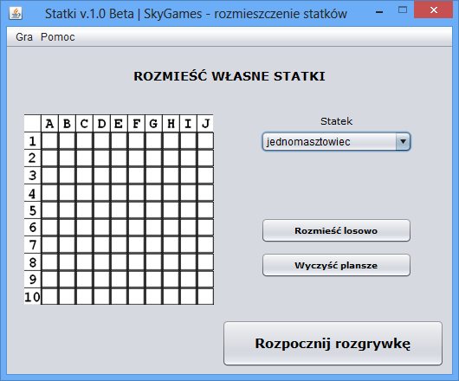

Gracz przez rozpoczęciem rozgrywki będzie rozstawiał swoje statki na planszy. Będzie miał do wyboru jedno, dwu, trój oraz czworo masztowce. Aby przejść do rozgrywki powinien rozmieścić wszystkie statki, wtedy odblokowany zostanie przycisk Rozpocznij rozgrywkę.

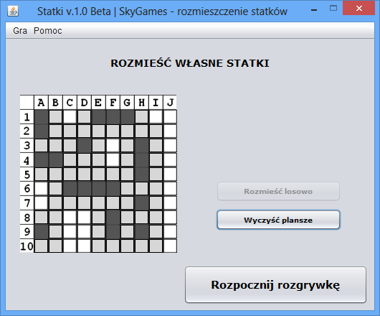

Gracz może wybrać z listy rozwijalnej rodzaj rozmieszczenia statku na planszy: poziome lub pionowe. Użytkownik będzie mógł także rozmieścić swoje statki losowo na planszy, a także przy pomyłce w rozmieszczaniu będzie mógł wyczyścić planszę.

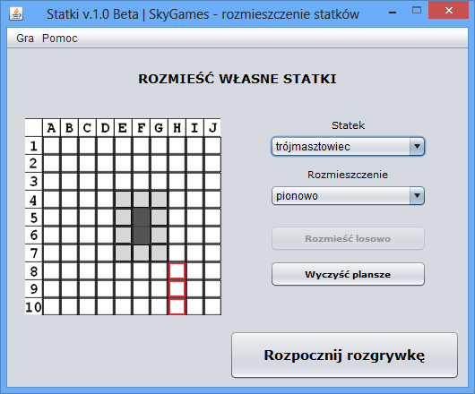

Po naciśnięciu na przycisk Rozpocznij rozgrywkę przejdziemy do gry.
- Rozgrywka.

Po rozpoczęciu rozgrywki użytkownikowi wyświetli się poniższe okno.
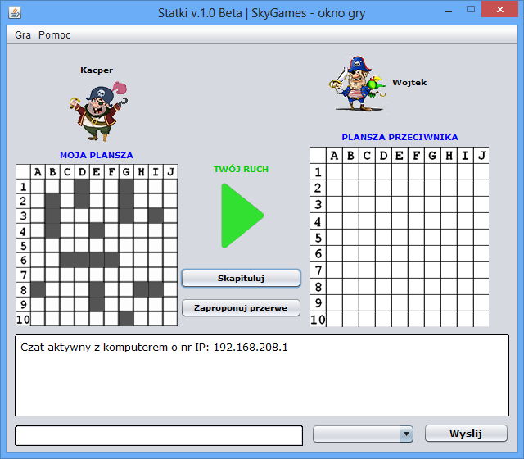

Gdy ukaże się zielona strzałka z napisem TWÓJ RUCH oznacza to, że gracz może wykonać strzał w pole przeciwnika w celu zatopienia jego statku.

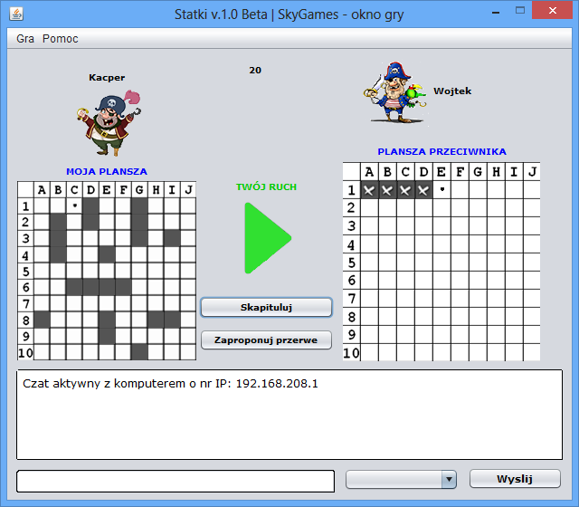

Gdy użytkownik trafi w pole pod którym znajduje się statek, w tym polu pojawi się krzyżyk na szarym tle. Gdy graczowi jednak nie uda się trafić w pole, pod którym jest statek na tym polu pojawi się kropka, aby gracz wiedział gdzie oddał chybione strzały.

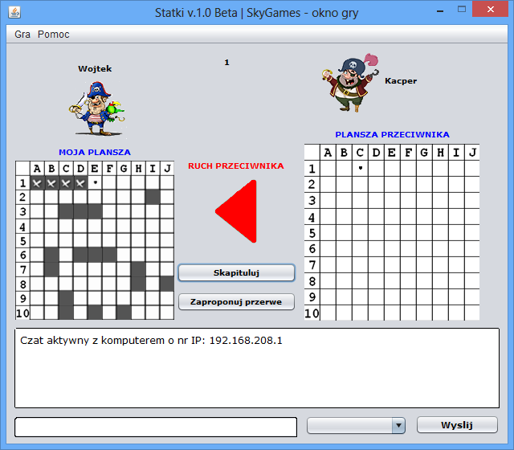

Gdy użytkownik odda chybiony strzał pojawi się czerwona strzałka z napisem RUCH PRZECIWNIKA.

Gracze mogą się komunikować podczas gry przez komunikator, wymieniając np. uwagi na temat rozgrywki.

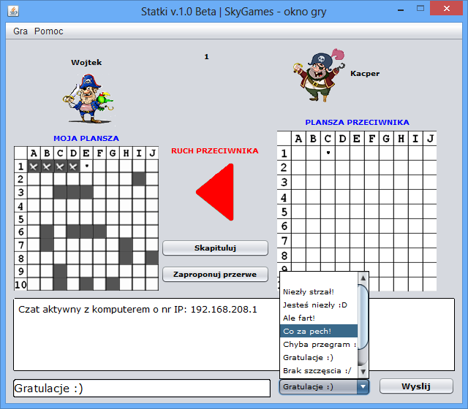

Użytkownicy będą mogli korzystać z gotowych komunikatów wybierając je z listy rozwijalnej, bądź samemu wpisywać tekst w pole tekstowe.
Gracz będzie mógł zaproponować przerwę w rozgrywce naciskając przycisk Zaproponuj przerwę, a także skapitulować po naciśnięciu przycisku Skapituluj.

- Zakończenie rozgrywki.

Po zatopieniu wszystkich statków jednego z gracza, obu użytkownikom wyświetli się komunikat o zakończeniu rozgrywki.

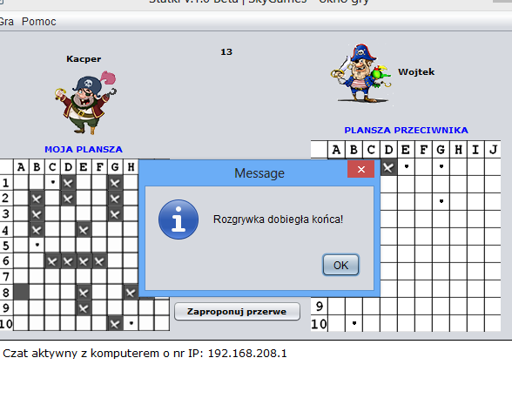

- Podsumowanie.

Po zakończeniu rozgrywki graczom wyświetli się okno z prezentacją wyników gry. Każdy z użytkowników będzie mógł zaproponować rewanż przeciwnikowi (po naciśnięciu na przycisk Zaproponuj rewanż), wysłać wiadomość komunikatorem bądź opuścić rozgrywkę, czyli wyjście z aplikacji (po naciśnięciu na przycisk Opuść grę).

